HUYỆN ỦY ĐỨC TRỌNG ĐẢNG CỘNG SẢN VIỆT NAM
BAN BIÊN TẬP BTTNB Đức Trọng, ngày 27 tháng 8 năm 2024
*

BẢN TIN NỘI BỘ
THÁNG 8 NĂM 2024
-----

PHẦN I
CÁC SỰ KIỆN DIỄN RA TRÊN ĐỊA BÀN HUYỆN
TRONG THÁNG 8 NĂM 2024
-----

Họp Ban Chỉ đạo xây dựng huyện Đức Trọng thành đô thị loại 4 và thị xã

Ngày 01/8/2024, Ban Chỉ đạo xây dựng huyện Đức Trọng thành đô thị loại 4 và thị xã đã tổ chức họp đánh giá tiến độ triển khai xây dựng huyện Đức Trọng thành đô thị loại 4 và thị xã.

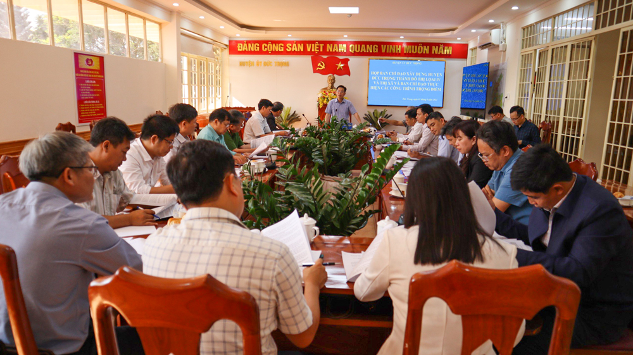

Theo báo cáo, đến nay tổng số điểm huyện Đức Trọng đạt được theo Nghị quyết số 26/2022/UBTVQH15 của Ủy ban Thường vụ Quốc hội về phân loại đô thị loại 4 là 86,5 điểm, đảm bảo về số điểm nhưng tiêu chí về mật độ dân số chưa đảm bảo; ngoài ra, còn một số chỉ tiêu đạt được chưa cao, như: tiêu chuẩn cơ sở y tế cấp đô thị, tiêu chuẩn về giao thông, vệ sinh môi trường, kiến trúc cảnh quan đô thị…
Đối với các nội dung tiêu chí đạt điểm chưa cao, UBND huyện đã đề xuất các công trình, dự án để thực hiện đầu tư và kêu gọi thu hút đầu tư theo quy định như: kêu gọi thu hút đầu tư xây dựng bệnh viện đa khoa chất lượng cao, dự án nhà máy xử lý chất thải rắn tập trung, đầu tư các tuyến đường giao thông có bề rộng trên 7m…
Tại cuộc họp, các đại biểu đã tập trung thảo luận, nêu lên những khó khăn, vướng mắc trong triển khai thực hiện nhiệm vụ xây dựng huyện Đức Trọng thành thị xã và đô thị loại 4, như: tại cấp huyện chưa đủ thẩm quyền, khả năng để triển khai một số nội dung theo quy định, nhất là quy hoạch chưa được phê duyệt, cơ cấu ngành nghề lao động phi nông nghiệp chưa đạt…
Để khắc phục những mặt khó khăn, Ban Chỉ đạo xây dựng huyện Đức Trọng thành đô thị loại 4 và thị xã đã kiện toàn thành viên Ban Chỉ đạo, đồng thời ban hành quy chế hoạt động, phân công nhiệm vụ cụ thể cho từng thành viên, tăng cường công tác lãnh đạo, chỉ đạo. Ban Chỉ đạo sẽ duy trì lịch họp định kỳ mỗi quý 1 lần để triển khai nhiệm vụ kịp thời.
Phát biểu chỉ đạo tại cuộc họp, đồng chí Trần Trung Hiếu - Bí thư Huyện ủy yêu cầu trong thời gian tới cần phải đẩy nhanh tiến độ xây dựng quy hoạch chung; rà soát lộ trình, tiêu chí của từng ngành, từng địa phương, tập trung lãnh đạo, chỉ đạo xây dựng hoàn thiện các tiêu chí còn thiếu với các dự án cụ thể như: nhà tang lễ, trường học, bệnh viện đa khoa chất lượng cao… Các xã dự kiến lên phường phải rà soát lại các tiêu chí về cơ cấu kinh tế, tỷ lệ lao động phi nông nghiệp. Cùng với đó, huyện cũng sẽ có những tham mưu, đề xuất với tỉnh nhằm giúp việc triển khai thực hiện lộ trình xây dựng huyện Đức Trọng thành đô thị loại 4 và thị xã được thuận lợi và đúng quy định.

Bí thư Huyện ủy làm việc với Đảng ủy xã Tân Thành

Ngày 06/8/2024, Đoàn công tác của Huyện ủy Đức Trọng do đồng chí Trần Trung Hiếu - Bí thư Huyện ủy làm Trưởng đoàn, đã có buổi làm việc với Đảng ủy xã Tân Thành về kết quả các nhiệm vụ trong 7 tháng đầu năm 2024.

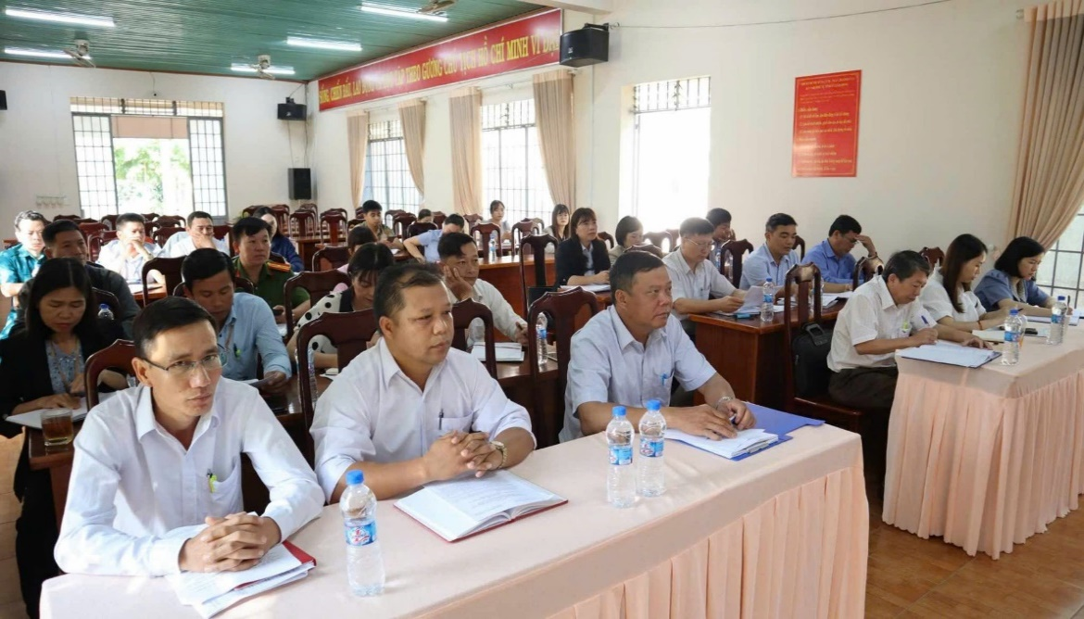

Theo báo cáo tại buổi làm việc, trong 7 tháng đầu năm, vượt qua những khó khăn, thách thức chung, cấp ủy, chính quyền, Mặt trận và các đoàn thể xã Tân Thành đã nỗ lực tổ chức thực hiện nhiệm vụ phát triển kinh tế - xã hội, đảm bảo quốc phòng - an ninh, xây dựng Đảng, xây dựng hệ thống chính trị và đạt nhiều kết quả quan trọng. Tổng diện tích gieo trồng đạt 84% kế hoạch; thu ngân sách đạt 66%; cơ bản hoàn thành giải ngân vốn đầu tư công; hộ nghèo giảm còn 0,68%, giữ vững 19/19 tiêu chí nông thôn mới nâng cao; có 5/6 khu dân cư kiểu mẫu, 1 khu dân cư tiêu biểu… Lĩnh vực quốc phòng - an ninh, dân tộc, tôn giáo ổn định. Công tác xây dựng Đảng, xây dựng hệ thống chính trị có nhiều chuyển biến tích cực…
Tuy nhiên, bên cạnh đó vẫn còn một số tồn tại, hạn chế trong công tác CCHC, quản lý đất công, đất lâm nghiệp; địa phương chưa có sản phẩm OCOP; tỷ lệ tham gia BHYT chưa đạt chỉ tiêu; phát triển đảng viên còn chậm…
Trên cơ sở báo cáo và những ý kiến đề xuất của xã, các thành viên trong đoàn công tác đã trao đổi, giải đáp về những vấn đề khó khăn, vướng mắc nhằm hỗ trợ xã Tân Thành thực hiện toàn diện hơn các nhiệm vụ trong thời gian tới.

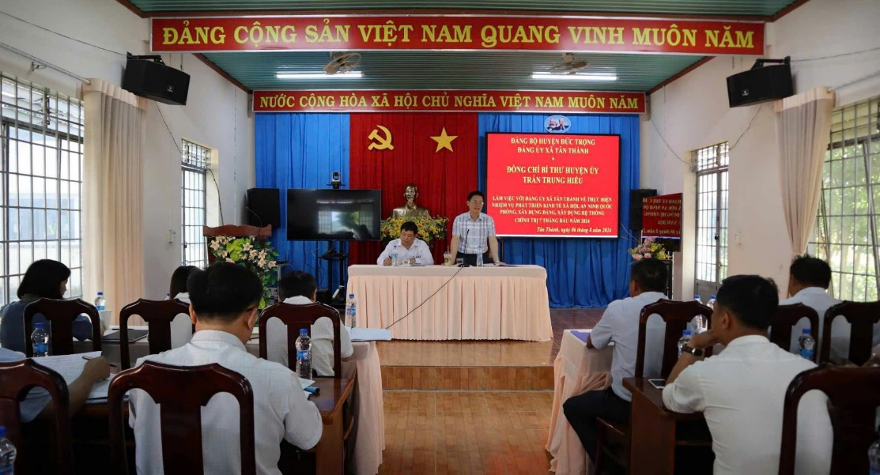

Phát biểu kết luận buổi làm việc, đồng chí Bí thư Huyện ủy đánh giá cao những kết quả mà cấp ủy, chính quyền và Nhân dân các dân tộc xã Tân Thành đã đạt được trong thời gian qua. Trong thời gian tới, xã Tân Thành cần phát huy những ưu thế của địa phương, khắc phục những mặt còn hạn chế để hoàn thành các chỉ tiêu, nhiệm vụ của năm 2024 và cả nhiệm kỳ 2020-2025. Theo đó, cần chỉ đạo thực hiện tốt lĩnh vực sản xuất nông nghiệp; chủ động nắm bắt diễn biến của thời tiết để đảm bảo sản xuất và đời sống của Nhân dân; thường xuyên kiểm tra, rà soát các điểm có nguy cơ sạt lở đất, cắm bảng cảnh báo, kiên quyết di dời người dân tới các địa điểm an toàn; tiếp tục thực hiện biện pháp thu ngân sách, các chương trình mục tiêu quốc gia; nâng cao chất lượng công tác CCHC, hoạt động của trang Thông tin điện tử; tăng cường phát triển số người tham gia BHYT; chú trọng việc quản lý đất công; phát huy vai trò của lực lượng đảm bảo an ninh trật tự tại cơ sở trong đấu tranh phòng ngừa tội phạm và tệ nạn xã hội. Đối với công tác xây dựng Đảng, xây dựng hệ thống chính trị, cần phát huy vai trò nêu gương của người đứng đầu; quan tâm phát triển đảng viên; triển khai thực hiện tốt Kết luận số 01-KL/TW, Quy định số 144-QĐ/TW của Bộ Chính trị, Chỉ thị số 34-CT/TU của Ban Thường vụ Tỉnh ủy… Chuẩn bị tốt các điều kiện để tổ chức thành công ĐH Đảng bộ xã nhiệm kỳ 2025-2030.

Huyện Đức Trọng tổ chức Hội nghị tổng kết 10 năm thực hiện
Chỉ thị 35-CT/TW của Bộ Chính trị

Sáng ngày 08/8/2024, Huyện ủy Đức Trọng tổ chức Hội nghị tổng kết 10 năm thực hiện Chỉ thị số 35-CT/TW, ngày 26/5/2014 của Bộ Chính trị về “Tăng cường sự lãnh đạo của Đảng đối với công tác tiếp công dân và giải quyết khiếu nại, tố cáo” trên địa bàn huyện.
Trong 10 năm qua, Huyện ủy, UBND huyện đã phổ biến, quán triệt Chỉ thị số 35-CT/TW đến toàn thể đảng viên, cán bộ, công chức, viên chức; ban hành nhiều văn bản chỉ đạo, chấn chỉnh trong công tác tiếp công dân và giải quyết khiếu nại, tố cáo, hạn chế thấp nhất tình trạng đơn thư vượt cấp. Bí thư Huyện ủy tổ chức 62 kỳ tiếp công dân, 279 lượt công dân, trong đó có 12 đoàn đông người; Chủ tịch UBND huyện tổ chức 45 kỳ tiếp với 146 lượt công dân, trong đó có 15 đoàn đông người; cấp xã tổ chức 5.203 lượt tiếp công dân định kỳ. Qua công tác tiếp công dân, lãnh đạo huyện và các xã, thị trấn đã tiếp nhận, chỉ đạo giải quyết kịp thời các kiến nghị, đồng thời giải thích để người dân hiểu và thực hiện theo quy định. Về giải quyết đơn thư, khiếu nại tố cáo thuộc thẩm quyền đạt trên 97%.

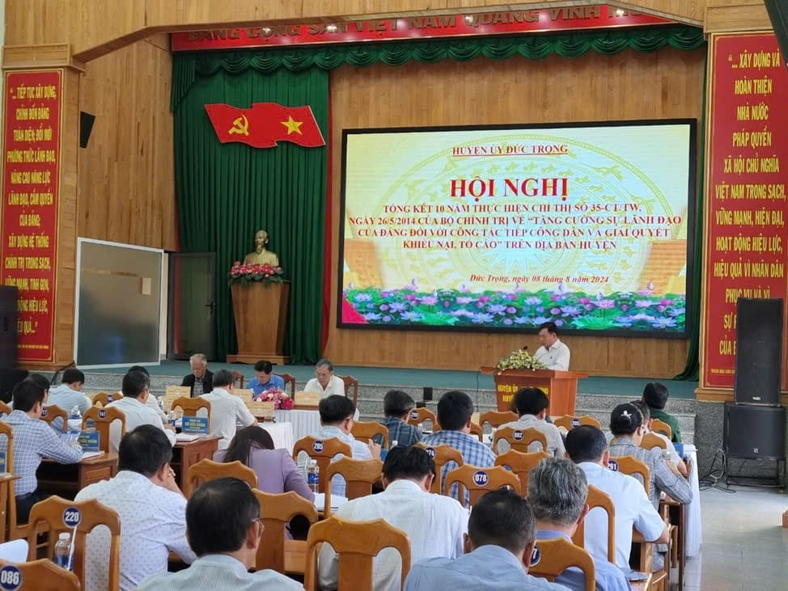

Cũng tại Hội nghị các đồng chí chủ trì Hội nghị đã định hướng các nhiệm vụ trọng tâm cần triển khai thực hiện trong thời gian tới, cụ thể: tiếp tục nâng cao trách nhiệm lãnh đạo, chỉ đạo của người đứng đầu trong việc thực hiện công tác tiếp công dân và giải quyết khiếu nại, tố cáo; kịp thời tháo gỡ khó khăn, vướng mắc trong quá trình thực hiện; nâng cao trách nhiệm đạo đức công vụ của đội ngũ cán bộ, công chức làm công tác tiếp dân và giải quyết khiếu nại, tố cáo; tập trung giải quyết đúng quy định của pháp luật các vụ việc khiếu nại, tố cáo, nhất là các vụ việc khiếu kiện đông người, phức tạp kéo dài trên địa bàn huyện.

Đại hội đại biểu Hội Liên hiệp Thanh niên huyện Đức Trọng
lần thứ VII, nhiệm kỳ 2024-2029

Ngày 09/8/2024, Ủy ban Hội Liên hiệp Thanh niên Việt Nam huyện Đức Trọng tổ chức Đại hội đại biểu Hội LHTN Việt Nam huyện khóa VII, nhiệm kỳ 2024 - 2029 với sự tham gia của 150 đại biểu chính thức là cán bộ hội, hội viên thanh niên tiêu biểu, đại diện cho ý chí, nguyện vọng của hơn 21.400 thanh niên toàn huyện.

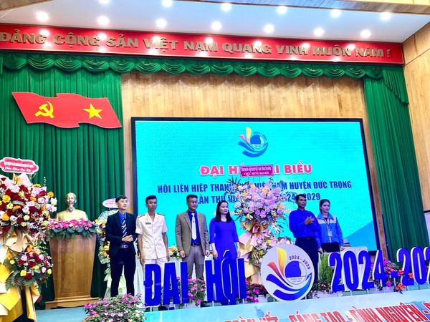

Trong nhiệm kỳ 2019 - 2024, Hội LHTN Việt Nam huyện đề ra 12 chỉ tiêu trọng tâm công tác Hội và phong trào thanh niên, đến nay hoàn thành đạt và vượt 12/12 chỉ tiêu. Các hoạt động trong công tác Hội và phong trào thanh niên huyện ngày càng đa dạng, sáng tạo, bám sát nhu cầu của thanh niên và thực tế cuộc sống, gắn với đặc điểm, tình hình phát triển kinh tế - xã hội và đặc thù của địa phương.
Phong trào “Tôi yêu Tổ quốc tôi” đã được cụ thể hóa bằng các chương trình, hành động, cụ thể như: phong trào “Vì người bạn tòng quân”, chương trình “Tháng 3 biên giới”, “Hành trình hướng về biển đảo”, “Về nguồn”, “Hành trình đến các địa chỉ đỏ”; Cuộc vận động “Mỗi ngày một tin tốt, mỗi tuần một câu chuyện đẹp” trên mạng xã hội, cuộc vận động “Xây dựng văn hóa đọc trong thanh niên”, “Giá trị hình mẫu thanh niên Việt Nam thời kỳ mới”, “Thanh niên với văn hóa giao thông”... đã góp phần quan trọng phát huy tinh thần xung kích, tình nguyện, sáng tạo của thanh niên tham gia phát triển kinh tế - xã hội, giữ vững quốc phòng - an ninh và giải quyết nhiều vấn đề xã hội.

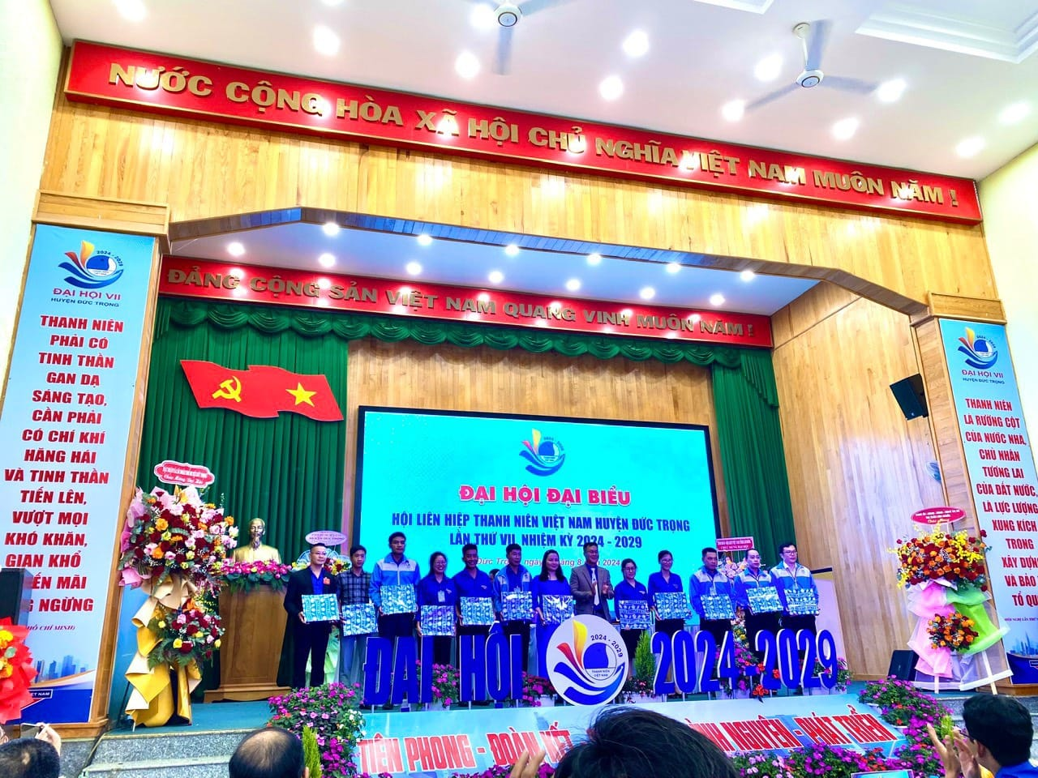
Hoạt động tình nguyện vì cuộc sống cộng đồng được các cấp bộ Hội trong huyện triển khai hiệu quả, nội dung đổi mới theo hướng cụ thể, rõ việc, sát với nhu cầu thực tiễn, có giá trị lan tỏa cao. Một số kết quả nổi bật có thể kể đến như: xây dựng hơn 250 công trình các cấp trị giá gần 02 tỷ đồng; tổ chức các hoạt động thăm tặng quà gia đình chính sách, Mẹ Việt Nam anh hùng với tổng trị giá trên 250 triệu đồng; khám bệnh và cấp phát thuốc miễn phí cho hơn 2.500 người dân khó khăn; hiến tặng 3.971 đơn vị máu; trồng hơn 26.000 cây xanh; tổ chức 885 đợt ra quân dọn dẹp vệ sinh môi trường tại các tuyến đường thu hút 60.000 lượt thanh niên; duy trì có hiệu quả 15 đội hình thanh niên xung kích bảo vệ môi trường; tư vấn việc làm, xuất khẩu lao động cho hơn 3.000 thanh niên; tổ chức 18 lớp dạy nghề. Trong nhiệm kỳ, toàn huyện đã phát triển mới 11.641 hội viên.
Với khẩu hiệu hành động Đại hội của nhiệm kỳ 2024 - 2029 là “Tiên phong - Đoàn kết - Sáng tạo - Tình nguyện - Phát triển”, các đại biểu tập trung thảo luận, thống nhất thông qua một số chỉ tiêu trọng tâm của nhiệm kỳ 2024 - 2029, như: 100% cán bộ, hội viên được quán triệt, học tập và 90% thanh niên được tuyên truyền, phổ biến về các nghị quyết của Đảng, Đoàn và Hội; mỗi hội viên Hội Liên hiệp thanh niên Việt Nam tham gia ít nhất một hoạt động tình nguyện hàng năm; 100% Hội từ huyện đến cơ sở hàng năm đều có công trình thanh niên tham gia xây dựng nông thôn mới, đô thị văn minh; tổ chức vận động thanh niên tình nguyện hiến 2.000 đơn vị máu. Hỗ trợ ít nhất 10 thanh niên khởi nghiệp đổi mới sáng tạo...

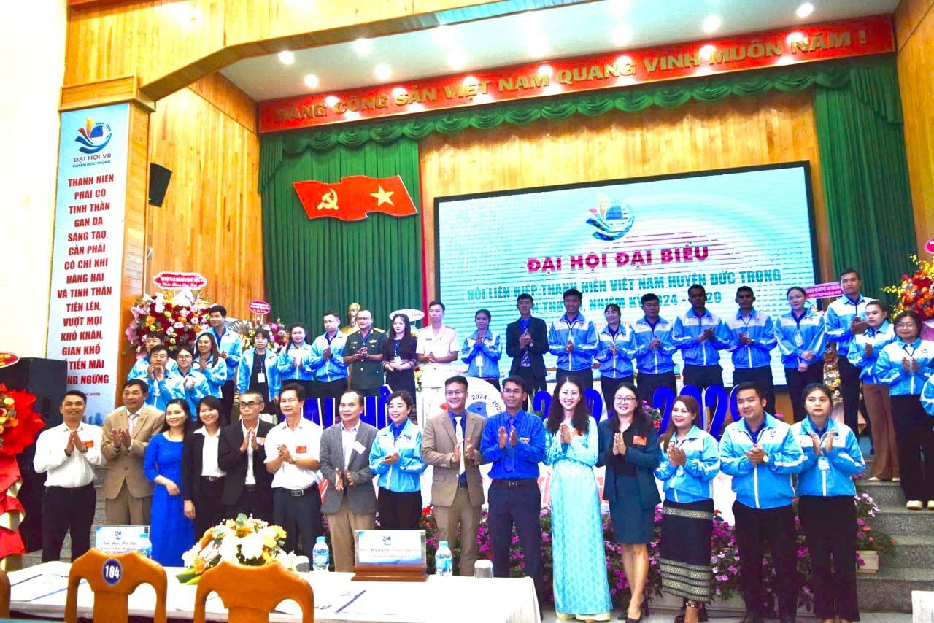

Đại hội tiến hành hiệp thương chọn cử 31 thành viên vào Ủy ban Hội LHTN Việt Nam huyện Đức Trọng nhiệm kỳ 2024 - 2029; hiệp thương chọn cử đồng chí Phạm Tuấn Phương - Phó Bí thư Huyện Đoàn giữ chức Chủ tịch Hội LHTN Việt Nam huyện Đức Trọng khóa VI, nhiệm kỳ 2024 - 2029 và hiệp thương chọn cử 18 thành viên tham gia Đoàn đại biểu của huyện dự Đại hội đại biểu Hội LHTN Việt Nam tỉnh Lâm Đồng, nhiệm kỳ 2024 - 2029.

Đức Trọng tổ chức điểm
Ngày hội Toàn dân bảo vệ an ninh Tổ quốc năm 2024

Ngày 15/8/2024, UBND xã Liên Hiệp đã tổ chức Ngày hội Toàn dân bảo vệ an ninh Tổ quốc năm 2024. Đây là địa phương được Ban Chỉ đạo 138 huyện Đức Trọng chọn làm điểm tổ chức Ngày hội Toàn dân bảo vệ ANTQ trên địa bàn.

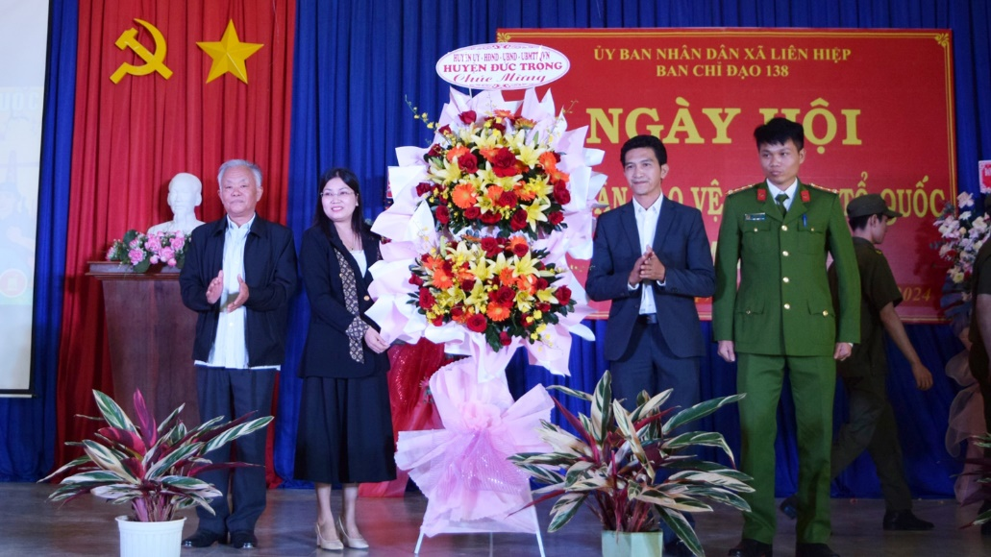

Xã Liên Hiệp gồm có 07 thôn, người dân chủ yếu tham gia tôn giáo, sinh sống bằng nghề chăn nuôi gia súc và phát triển nông nghiệp. Địa bàn xã giáp ranh với huyện Lâm Hà, thị trấn Liên Nghĩa, tương đối phức tạp về an ninh trật tự, có tuyến đường Quốc lộ 27 và cao tốc Liên Khương - Prenn chạy qua.
Trong năm 2023 và 8 tháng đầu năm 2024, nhìn chung công tác phòng chống tội phạm và vi phạm pháp luật đã được các ban, ngành, đoàn thể quan tâm, phối hợp chỉ đạo, triển khai thực hiện nghiêm túc theo chức năng, nhiệm vụ.

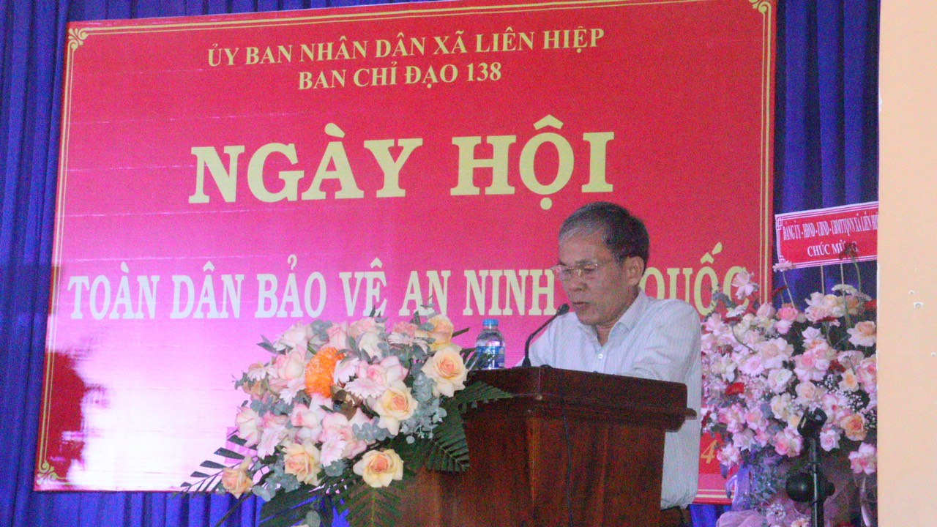

Công an xã đã làm tốt chức năng tham mưu và thường trực, nòng cốt, xung kích trong công tác phòng ngừa, đấu tranh với tội phạm, xây dựng phong trào “Toàn dân bảo vệ an ninh Tổ quốc”; xác định đúng đối tượng, địa bàn, lĩnh vực trọng điểm, triển khai đồng bộ các biện pháp công tác, chủ động phòng ngừa gắn với đấu tranh với tội phạm và vi phạm pháp luật; không để xảy ra tội phạm có tổ chức gây ra các điểm nóng trên địa bàn. Công tác xử lý vi phạm hành chính được phát hiện, xử lý đúng thẩm quyền, trình tự, thủ tục theo quy định của pháp luật, tình hình tai nạn giao thông được kiềm chế.
Tại hội nghị, các đại biểu đã được nghe một số tham luận của các đơn vị làm tốt phong trào “Toàn dân bảo vệ an ninh Tổ quốc” trên địa bàn.
Dịp này, Ban tổ chức đã trao quyết định công nhận mô hình quản lý, giáo dục, giúp đỡ người chấp hành xong án phạt tù tái hòa nhập cộng đồng: Mô hình “Bốn giúp đỡ một trong công tác tái hòa nhập cộng đồng tại Giáo xứ Gần Reo”.

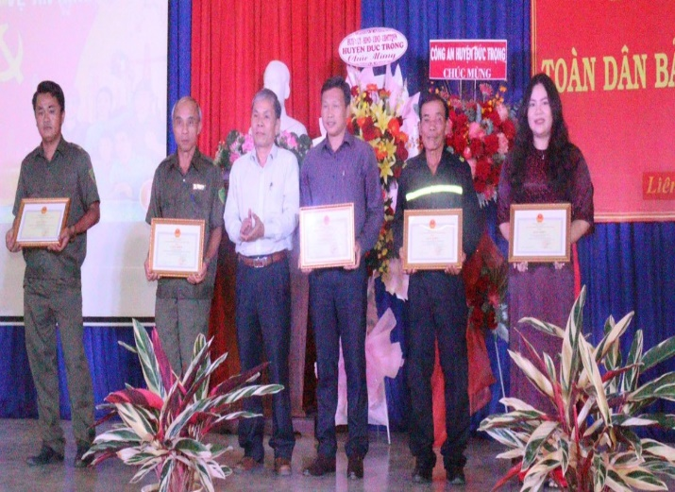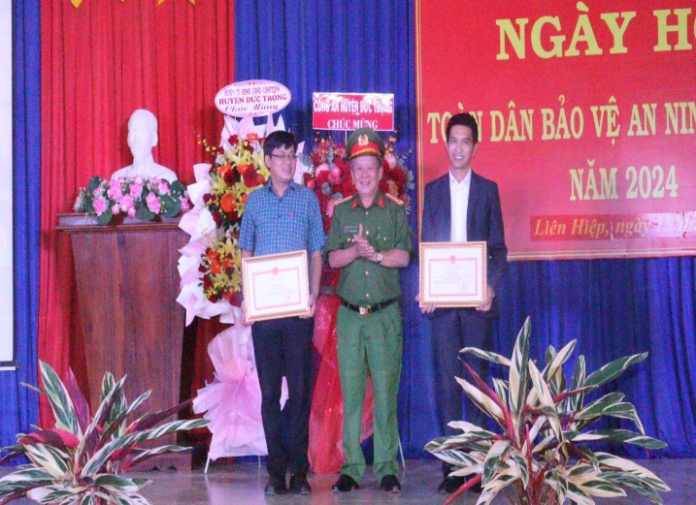

Ngoài ra, nhiều tập thể, cá nhân xuất sắc đã vinh dự nhận Giấy khen của UBND huyện Đức Trọng. Cũng tại Ngày hội, UBND xã tặng quà cho gia đình chính sách, hộ nghèo trong vùng đồng bào dân tộc thiểu số và trao tặng bình chữa cháy cho các hộ đồng bào DTTS theo mô hình “Nhà tôi có bình chữa cháy”.

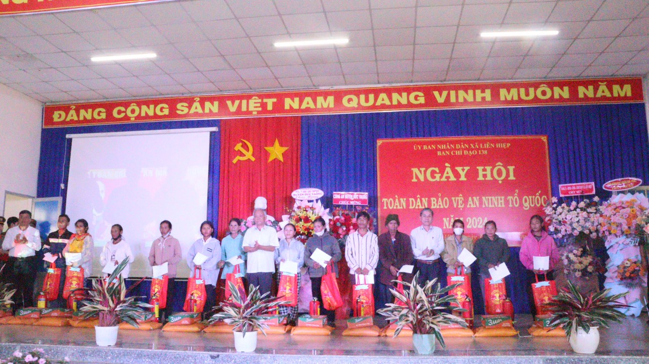

Ngay sau buổi lễ, Công an xã Liên Hiệp đã tổ chức vận động người dân giao nộp vũ khí, vật liệu nổ và công cụ hỗ trợ; tổ chức giao lưu bóng đá giữa các đơn vị trên địa bàn.

Lễ tuyên dương - khen thưởng học sinh xuất sắc năm học 2023-2024

Ngày 16/8/2024, UBND huyện Đức Trọng tổ chức lễ tuyên dương khen thưởng học sinh có thành tích xuất sắc đã đạt giải tại các kỳ thi học sinh giỏi cấp quốc gia và cấp tỉnh năm học 2023-2024.
Tại buổi lễ, UBND huyện Đức Trọng đã biểu dương khen thưởng đối với 156 em học sinh đạt từ giải ba cấp tỉnh trở lên, trong đó có 1 học sinh đạt giải quốc tế, 15 học sinh đạt giải cấp quốc gia, 140 học sinh đạt giải cấp tỉnh.

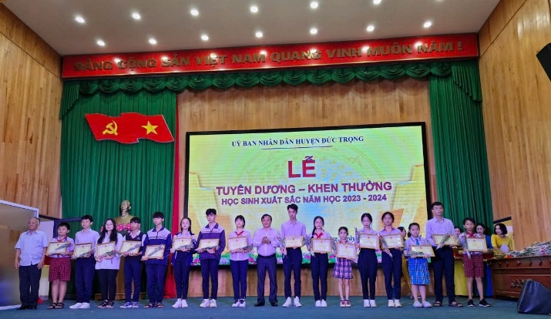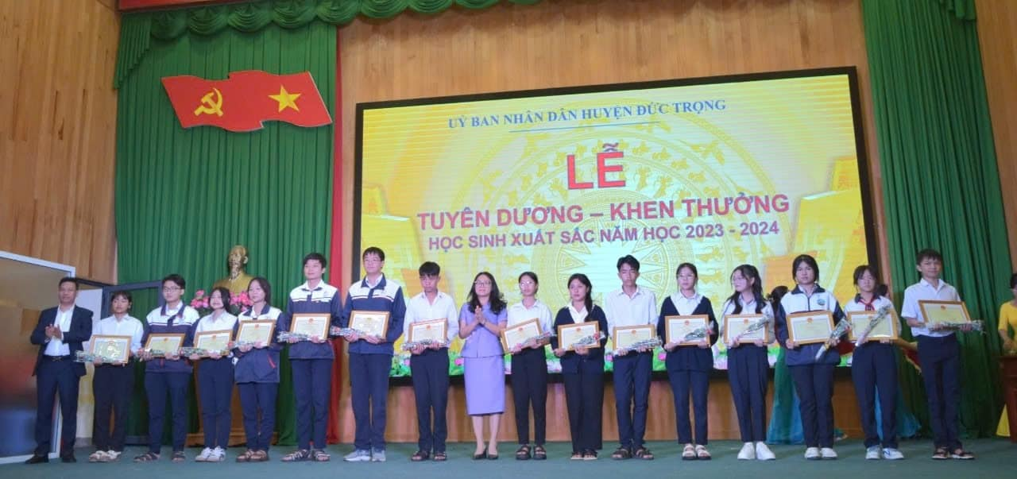

Trong đó, tiêu biểu như em Nguyễn Lê Đăng Khoa, học sinh lớp 5A1, trường TH Lý Tự Trọng đạt giải Bạc cuộc thi Vex Robotix 2024 cấp quốc tế; em Đặng Huy Hậu, học sinh trường THCS Tân Hội đạt giải Nhì cấp tỉnh môn toán, HCV Hội thi Tin học trẻ cấp quốc gia; em Nguyễn Ngọc Minh Thư, học sinh lớp 9A9, trường THCS Lê Hồng Phong đạt giải Nhất môn tiếng Anh trong kỳ thi học sinh giỏi cấp tỉnh...

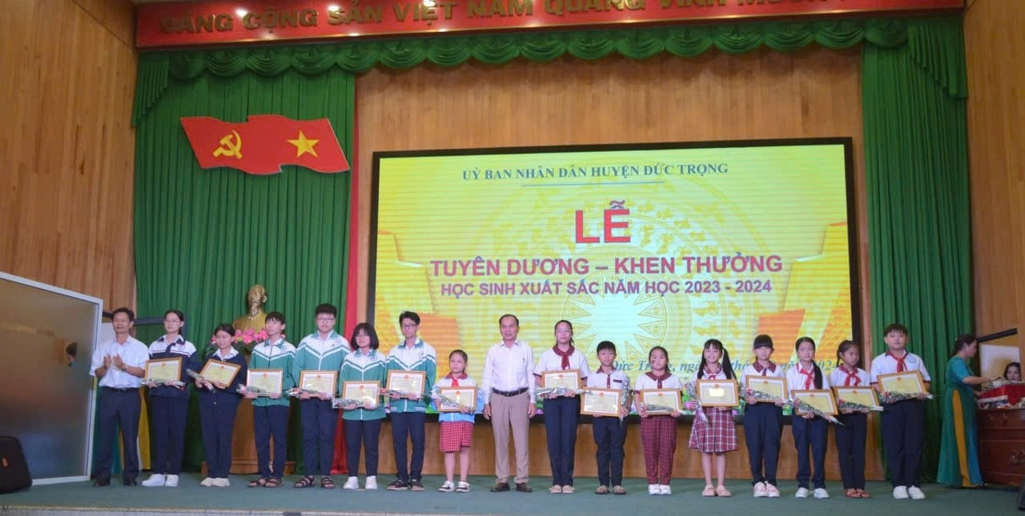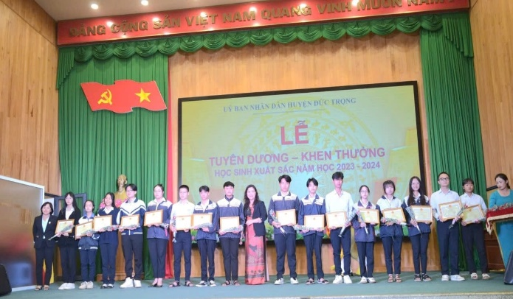

Phát biểu tại buổi lễ, lãnh đạo huyện Đức Trọng đã ghi nhận, biểu dương và cảm ơn sự cống hiến của các thầy, cô giáo cùng các em học sinh; tin tưởng các thầy cô giáo sẽ không ngừng nâng cao trình độ chuyên môn, nghiệp vụ, đổi mới phương pháp dạy học, đáp ứng các yêu cầu, nhiệm vụ của công tác giáo dục - đào tạo trong giai đoạn hiện nay. Đồng thời mong muốn các em học sinh tiếp tục nuôi dưỡng và giữ vững ý chí phấn đấu rèn luyện tốt, học tập tốt để trở thành những công dân có ích cho xã hội.

Lãnh đạo huyện Đức Trọng
đối thoại với đại biểu Nông dân năm 2024

Ngày 16/8/2024, huyện Đức Trọng tổ chức Hội nghị đối thoại trực tiếp giữa lãnh đạo Huyện ủy, UBND huyện với đại biểu Nông dân năm 2024.

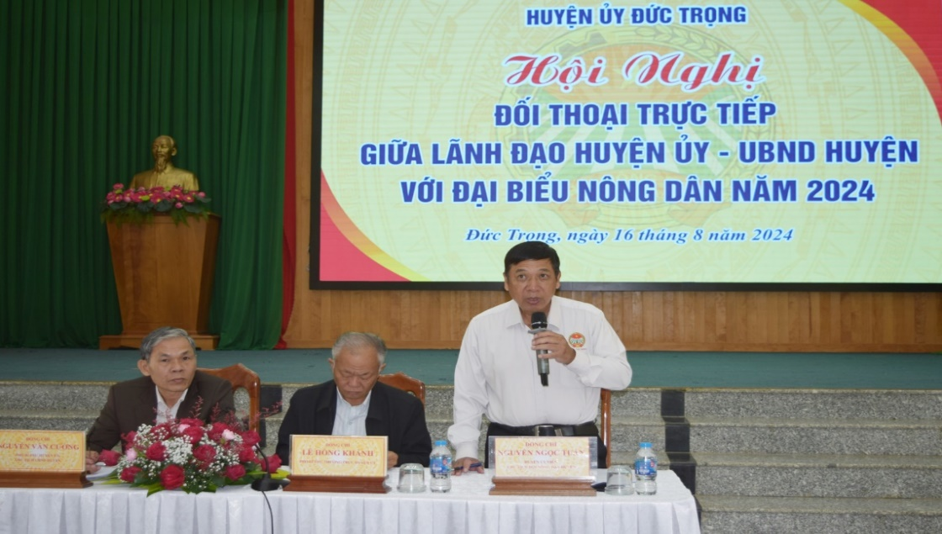

Với tinh thần trao đổi thẳng thắn, cởi mở; các ý kiến, kiến nghị của cán bộ, hội viên nông dân tập trung vào các nhóm vấn đề cụ thể như: Chính sách, nguồn vốn vay, thị trường, kỹ thuật, công nghệ, hành chính, môi trường, đất đai, đầu tư, phòng chống bệnh trên đàn bò sữa nói riêng và gia súc, gia cầm nói chung... Các ý kiến, kiến nghị tại buổi đối thoại được lãnh đạo UBND huyện cùng lãnh đạo phòng Nông nghiệp và phát triển nông thôn huyện và các phòng, ban liên quan trực tiếp giải đáp, trao đổi.

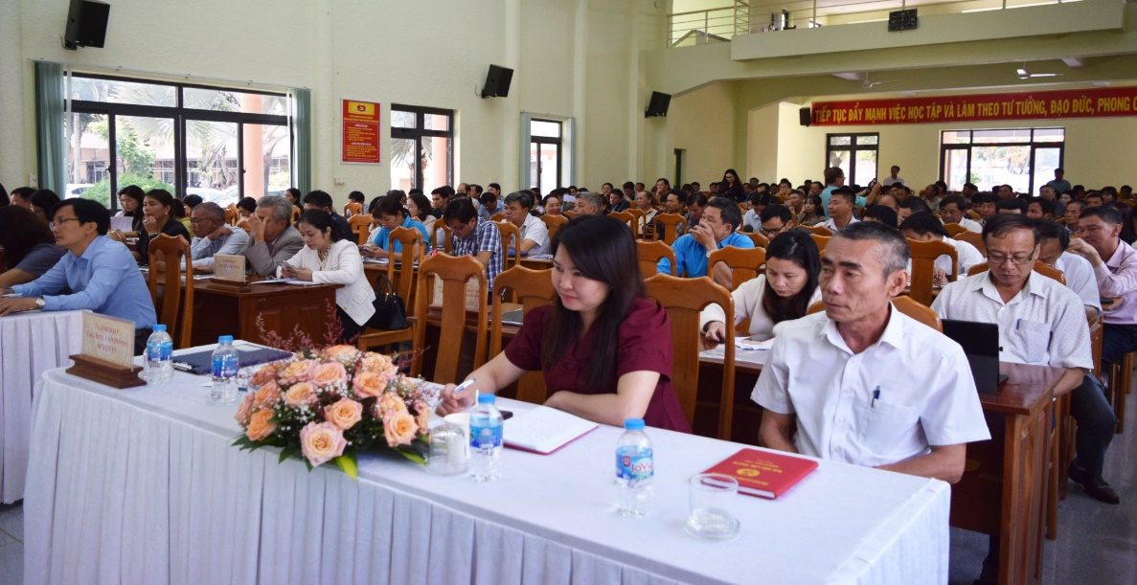
Hội nghị gặp gỡ, đối thoại cũng là dịp để Huyện ủy, UBND huyện, Hội Nông dân huyện và các ngành có liên quan trực tiếp nghe tâm tư, nguyện vọng của cán bộ, hội viên liên quan đến chính sách nông nghiệp, nông dân, nông thôn… Qua đó, đề ra các giải pháp, góp phần đổi mới phương thức lãnh đạo, quản lý nhằm nâng cao chất lượng, hiệu quả hoạt động của Hội nông dân từ huyện đến cơ sở, tạo điều kiện cho hội viên nông dân tiếp cận khoa học kỹ thuật, vốn đầu tư… để phát triển sản xuất, kinh doanh, từ đó nâng cao đời sống vật chất, tinh thần cho cán bộ, hội viên.
Công tác Dân vận tập trung tại thôn K’Rèn, xã Hiệp An

Sáng nay 21/8/2024, Ban Chỉ đạo 502 huyện Đức Trọng tổ chức khai mạc đợt công tác dân vận tập trung tại thôn K’Rèn, xã Hiệp An.
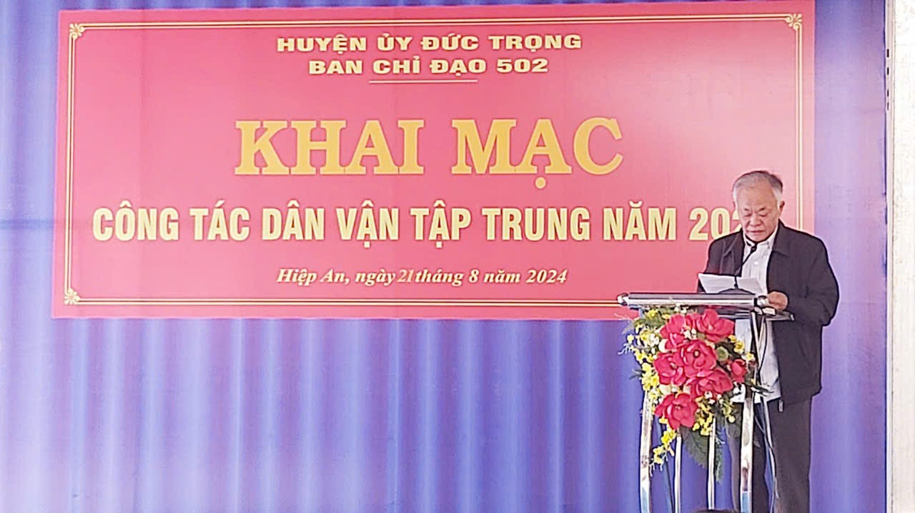

Trong thời gian 02 ngày, 21 và 22/8, lực lượng tham gia làm công tác dân vận với khoảng 250 người đã phối hợp cùng cấp ủy, chính quyền và Nhân dân địa phương tổ chức thực hiện nhiều hoạt động mang ý nghĩa thiết thực, như: khám bệnh, cấp phát thuốc cho khoảng 100 người dân; tặng 63 phần quà cho gia đình chính sách, người có hoàn cảnh khó khăn và 29 suất học bổng cho học sinh; bàn giao hệ thống đèn chiếu sáng năng lượng mặt trời; trao tặng 01 căn nhà Đại đoàn kết cho hộ nghèo; trao tặng 01 bộ cồng chiêng cho thôn K’Rèn; tổ chức khơi thông cống rãnh, dọn dẹp vệ sinh môi trường 03 km các tuyến đường trong thôn; nạo vét 02 km kênh mương nội đồng để phục vụ sản xuất cho bà con; phun xịt khử khuẩn, phòng chống dịch bệnh trong khu dân cư…
Bên cạnh đó, các lực lượng cũng tổ chức tuyên truyền đường lối, chủ trương của Đảng, chính sách, pháp luật của Nhà nước về bảo vệ môi trường; phong trào Toàn dân bảo vệ an ninh tổ quốc; Luật phòng, chống ma tuý, Luật giao thông đường bộ; vấn đề hôn nhân cận huyết thống; phòng, chống thiên tai, lũ lụt, sạt lở đất trong mùa mưa bão…

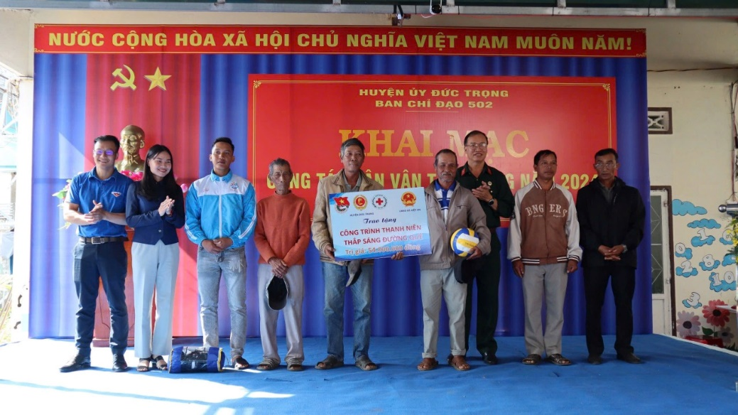

Trong chương trình dân vận tập trung, còn có các hoạt động giao lưu văn hoá - văn nghệ, thể dục - thể thao giữa các lực lượng tham gia với bà con Nhân dân địa phương nhằm thắt chặt thêm mối quan hệ đoàn kết, gắn bó.
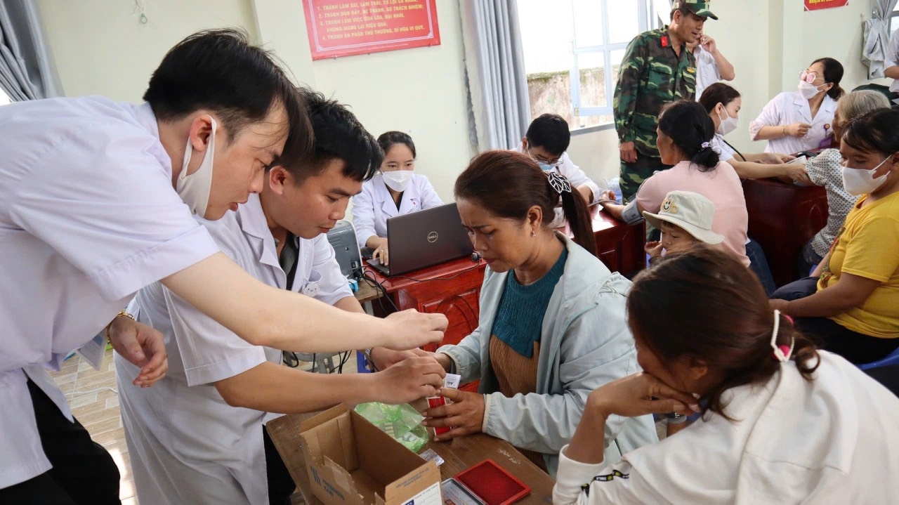

Thông qua đợt công tác dân vận, giúp cho Nhân dân xã Hiệp An nói chung và thôn K’Rèn nói riêng nâng cao hơn nữa nhận thức về chủ trương, chính sách của Đảng, pháp luật của Nhà nước, nhất là vấn đề quan tâm phát triển kinh tế, văn hoá, xã hội trong vùng đồng bào dân tộc; đồng thời góp phần cải thiện, nâng cao đời sống vật chất và tinh thần cho Nhân dân; tuyên truyền đảm bảo an ninh trật tự, an toàn xã hội; củng cố vững chắc và tăng cường khối đại đoàn kết toàn dân.

Lãnh đạo huyện Đức Trọng
kiểm tra cơ sở vật chất chuẩn bị cho năm học mới

Ngày 13/8 và 21/8/2024, đồng chí Trần Trung Hiếu - Bí thư Huyện ủy Đức Trọng cùng đoàn công tác đã đi kiểm tra công tác chuẩn bị cơ sở vật chất tại một số trường học trên địa bàn huyện trước thềm năm học mới 2024-2025.
Theo đó, đoàn công tác của huyện Đức Trọng đã đến kiểm tra về cơ sở vật chất, công tác chuẩn bị cho lễ khai giảng năm học mới tại các trường: Mầm non Hoàng Anh, Mầm non Tân Thành, Tiểu học Nam Sơn, Tiểu học Sơn Trung, THCS An Hiệp và Trường THPT Nguyễn Thái Bình.

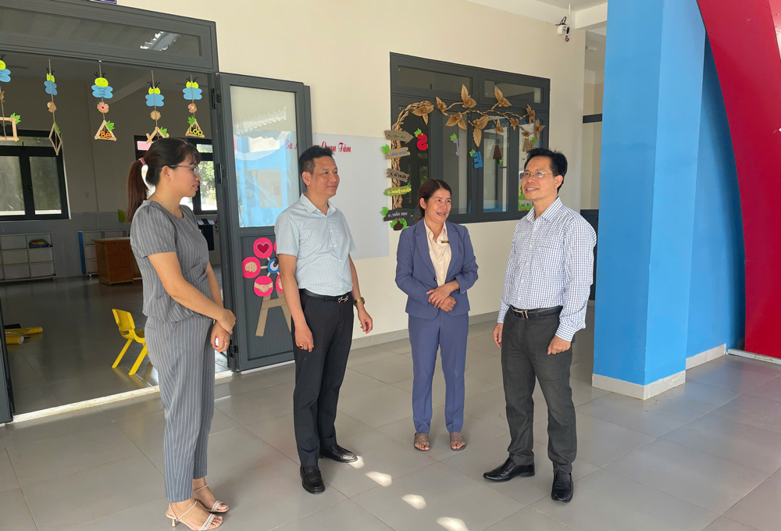
Qua kiểm tra thực tế và báo cáo từ ngành chuyên môn, nhìn chung đến thời điểm này, công tác chuẩn bị của các trường học trên địa bàn huyện Đức Trọng cho năm học mới cơ bản đạt yêu cầu. Các trường đã hoàn thành công tác tuyển sinh năm học 2024-2025, tổ chức cho cán bộ giáo viên tham gia học tập bồi dưỡng hè; dọn dẹp vệ sinh trường lớp, chuẩn bị tốt cho lễ khai giảng năm học mới.

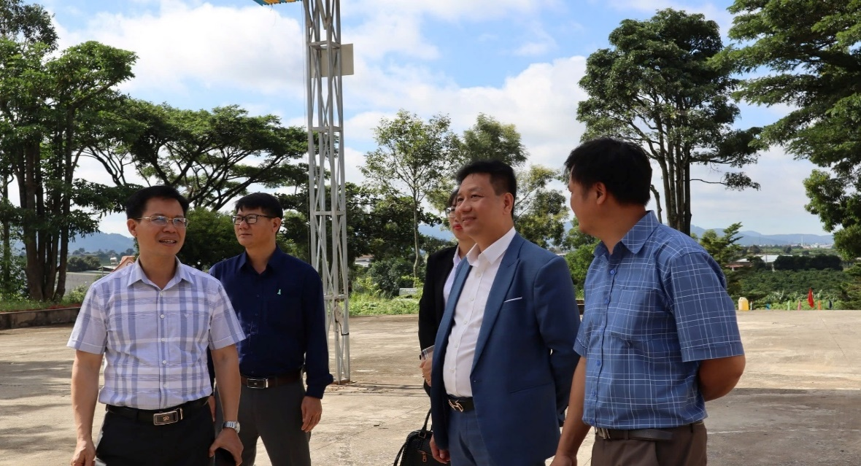

Qua kiểm tra thực tế, đồng chí Bí thư Huyện ủy đánh giá cao sự nỗ lực, cố gắng trong công tác chuẩn bị của các trường; sự quan tâm lãnh đạo, chỉ đạo của Phòng Giáo dục và Đào tạo huyện và cấp ủy, chính quyền các địa phương.
Đồng chí cũng đề nghị các trường học cần tổ chức phát động trồng hoa, cây xanh trong khuôn viên nhà trường để tạo cảnh quan môi trường xanh, sạch, đẹp, tạo bóng mát cho các em học sinh có không gian vui chơi sau những giờ học tập; chủ động rà soát các trang thiết bị để phục vụ công tác dạy và học; kiểm tra đề xuất kịp thời việc sửa chữa, bổ sung cơ sở vật chất cần thiết tại trường học đáp ứng nhu cầu dạy và học trong năm học mới.

Cuộc thi trực tuyến tìm hiểu Luật Đất đai năm 2024

Ngày 12/8/2024, Ban Tuyên giáo Huyện ủy Đức Trọng ban hành Công văn số 154-CV/BTGHU về “Triển khai Cuộc thi trực tuyến tìm hiểu Luật Đất đai năm 2024” do Ban Tuyên giáo Trung ương tổ chức.
Nội dung thi gồm: Nghị quyết số 18-NQ/TW, ngày 16/6/2022 của Ban Chấp hành Trung ương Đảng khóa XIII “Về tiếp tục đổi mới, hoàn thiện thể chế, chính sách, nâng cao hiệu lực, hiệu quả quản lý và sử dụng đất, tạo động lực đưa nước ta trở thành nước phát triển có thu nhập cao”; Luật Đất đai số 31/2024/QH15; các văn bản quy định chi tiết thi hành Luật Đất đai số 31/2024/QH15.
Hình thức thi: Cuộc thi được tổ chức theo hình thức trắc nghiệm trực tuyến trên Trang Thông tin điện tử tổng hợp Báo cáo viên của Ban Tuyên giáo Trung ương tại địa chỉ https://baocaovien.vn và các báo, tạp chí, trang thông tin điện tử có link liên kết Cuộc thi.
Thời gian thi: Cuộc thi được tổ chức từ ngày 19/8/2024 đến hết ngày 08/9/2024, gồm 3 tuần thi:
Tuần thi thứ nhất từ: 00 giờ 00 phút ngày 19/8/2024 đến hết ngày 25/8/2024;
Tuần thi thứ hai từ: 00 giờ 00 phút ngày 26/8/2024 đến hết ngày 01/9/2024;
Tuần thi thứ ba từ: 00 giờ 00 phút ngày 02/9/2024 đến hết ngày 08/9/2024.
Về cơ cấu giải thưởng gồm:
01 giải Nhất trị giá 5.000.000 đồng;
02 giải Nhì, mỗi giải trị giá 3.000.000 đồng;
03 giải Ba, mỗi giải trị giá 2.000.000 đồng;
10 giải Khuyến khích, mỗi giải trị giá 500.000 đồng.
Kết thúc mỗi tuần thi, Ban Tổ chức cuộc thi sẽ công bố kết quả của các cá nhân đạt giải trên Trang Thông tin điện tử tổng hợp Báo cáo viên (https://baocaovien.vn).
Đề nghị các tổ chức cơ sở đảng, các địa phương, cơ quan, đơn vị triển khai tuyên truyền, vận động cán bộ, đảng viên, công chức, viên chức, người lao động, chiến sĩ các lực lượng vũ trang, đoàn viên, hội viên, báo cáo viên, đội ngũ tuyên truyền viên và Nhân dân tích cực hưởng ứng tham gia Cuộc thi trực tuyến tìm hiểu Luật Đất đai năm 2024

Bồi dưỡng chính trị hè cho cán bộ, giáo viên và nhân viên
các trường học trên địa bàn huyện

Trong tháng 7 và 8/2024, Ban Tuyên giáo Huyện ủy đã phối hợp tổ chức 26 lớp bồi dưỡng chính trị hè cho 2.580 cán bộ, giáo viên và nhân viên các trường học trực thuộc Phòng Giáo dục - Đào tạo và các trường Trung học phổ thông, Trung tâm giáo dục nghề nghiệp - Giáo dục thường xuyên trên địa bàn huyện.
Nội dung bồi dưỡng tập trung vào nội dung cốt lõi, những điểm mới trong các văn kiện Hội nghị lần thứ tám, Hội nghị lần thứ chín Ban Chấp hành Trung ương Đảng khoá XIII; Quy định số 144-QĐ/TW, ngày 09/5/2024 của Bộ Chính trị; tiếp tục học tập chuyên đề toàn khóa, chuyên đề năm 2024 về tư tưởng, đạo đức, phong cách Hồ Chí Minh gắn với thực hiện nhiệm vụ chính trị của địa phương; Chỉ thị số 34-CT/TU, ngày 20/4/2024 của Ban Thường vụ Tỉnh ủy; thông tin tình hình chính trị - kinh tế - xã hội thế giới và trong nước nổi bật trong những tháng đầu năm 2024; những nội dung trong tổng kết 40 năm thời kỳ đổi mới của công tác xây dựng Đảng về chính trị, tư tưởng, đạo đức, tổ chức và cán bộ…
Các lớp bồi dưỡng được tổ chức nhằm nâng cao nhận thức chính trị, ý thức trách nhiệm, năng lực thực hiện nhiệm vụ của đội ngũ nhà giáo, đáp ứng yêu cầu, nhiệm vụ trong giai đoạn hiện nay.

PHẦN II
CÁC THÔNG TIN TRÊN ĐỊA BÀN HUYỆN
ĐƯỢC DƯ LUẬN XÃ HỘI QUAN TÂM

Về công tác tổ chức cán bộ

Ngày 26/8/2024, Ban Thường vụ Tỉnh ủy đã quyết định điều động, bổ nhiệm đồng chí Nguyễn Văn Cường - Phó Bí thư Huyện ủy, Chủ tịch UBND huyện Đức Trọng, giữ chức vụ Phó Trưởng Ban Dân vận Tỉnh ủy.
Ban Thường vụ Tỉnh ủy đã thống nhất chủ trương củng cố chức danh Chủ tịch UBND huyện và 01 Phó Chủ tịch UBND huyện nhiệm kỳ 2021-2026, từ nguồn nhân sự trong quy hoạch tại chỗ.
* Trong tháng 8/2024, Ban Thường vụ Huyện ủy đã thực hiện công tác cán bộ, như sau:
- Đồng chí Nguyễn Thị Định - Huyện ủy viên, Chi ủy viên chi bộ Dân vận, Bí thư Đoàn TNCS Hồ Chí Minh huyện được điều động đến nhận công tác tại Hội Liên hiệp Phụ nữ huyện để giới thiệu bầu bổ sung chức danh Ủy viên Ban Chấp hành, Ủy viên Ban Thường vụ Hội Liên hiệp Phụ nữ huyện và giữ chức danh Chủ tịch Hội Liên hiệp Phụ nữ huyện khóa XI, nhiệm kỳ 2021 - 2026.
- Thống nhất cho đồng chí Nông Văn Hợi - Bí thư Đảng ủy xã N’Thôn Hạ thôi tham gia Ban Chấp hành Đảng bộ xã N’Thôn Hạ, nhiệm kỳ 2020-2025 và các chức vụ trong Đảng theo nguyện vọng cá nhân.

Tình hình phòng, chống,
hỗ trợ điều trị bệnh tiêu chảy trên đàn bò sữa

Vào cuối tháng 7 và đầu tháng 8/2024, trên địa bàn huyện Đức trọng nói riêng và tỉnh Lâm Đồng nói chung, tình hình bệnh tiêu chảy trên đàn bò sữa có những diễn biến phức tạp. Theo thống kê, trên địa bàn huyện hiện có 5.523 con bò sữa; trong đó, có 3.173 con đã tiêm Vaccine phòng bệnh viêm da nổi cục, thuộc địa bàn 04 xã (Hiệp Thạnh: 2.871/4.200 con; Liên Hiệp: 136/556 con; Phú Hội:164/168 con; Hiệp An 02/15).
Tính đến ngày 27/8/2024, trên địa bàn huyện có 2.356 con bò sữa mắc bệnh/117 hộ chăn nuôi, trong đó đã chết 143 con bò sữa/70 hộ chăn nuôi tại xã Hiệp Thạnh (129 con chết) và Liên Hiệp (14 con chết) do mắc bệnh tiêu chảy.

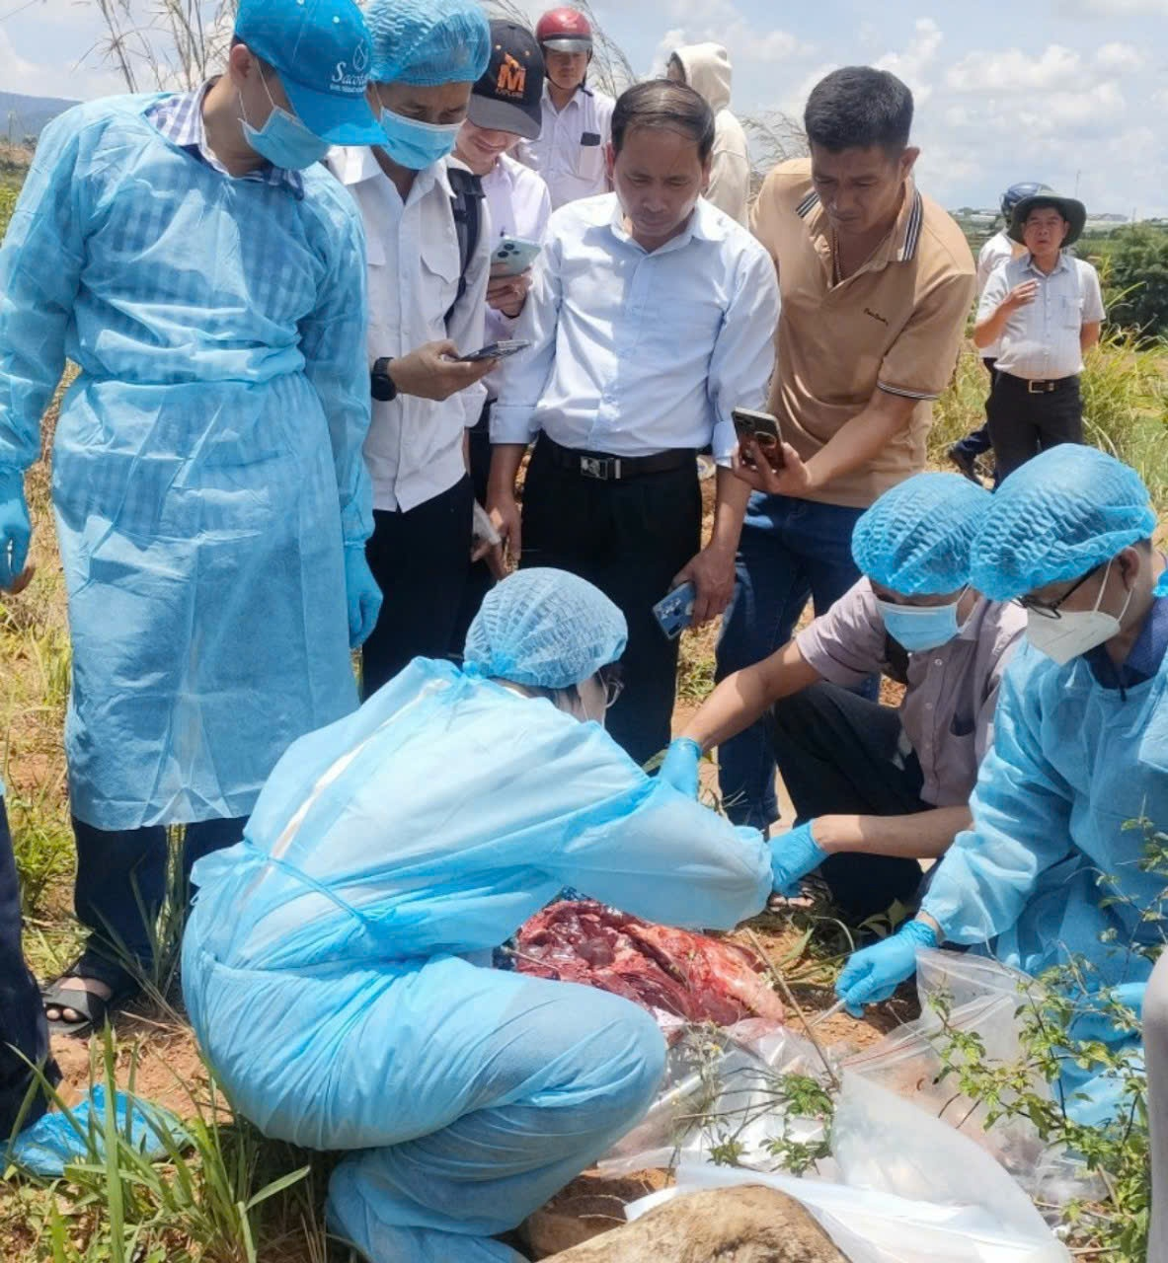

Cơ quan chức năng tiến hành lấy mẫu bệnh phẩm để xác định nguyên nhân gây bệnh trên đàn bò sữa

Trước tình hình trên, Huyện ủy, UBND huyện đã lãnh đạo, chỉ đạo các phòng, ban chuyên môn cùng các địa phương triển khai kịp thời các biện pháp phòng, chống và xử lý bệnh tiêu chảy trên đàn bò sữa. Đồng thời, phối hợp với các sở, ngành liên quan báo cáo, đề xuất UBND tỉnh huy động các chuyên gia, cán bộ thú y, thuốc men, các trang thiết bị và điều kiện cần thiết khác về huyện Đức Trọng để hỗ trợ các hộ chăn nuôi điều trị, xử lý bệnh tiêu chảy trên đàn bò sữa và phòng, chống bệnh trên đàn gia súc. Lượng vật tư, thuốc được cấp phát cơ bản đáp ứng nhu cầu điều trị bò bị bệnh hàng ngày. Các ngành chuyên môn cũng đã tìm ra nguyên nhân gây bệnh là do “việc tiêm vắc xin viêm da nổi cục Navet - Lpvac của Công ty Cổ phần thuốc Thú y Trung ương (Navetco) có sự ảnh hưởng đến bò bị bệnh tiêu chảy” và đưa ra phác đồ điều trị. Sau khi thời gian điều trị tích cực theo phác đồ, một số bò bệnh nặng đã có những chuyển biến tích cực, giảm bớt các triệu chứng; bò bị bệnh nhẹ đã hết triệu chứng bệnh.

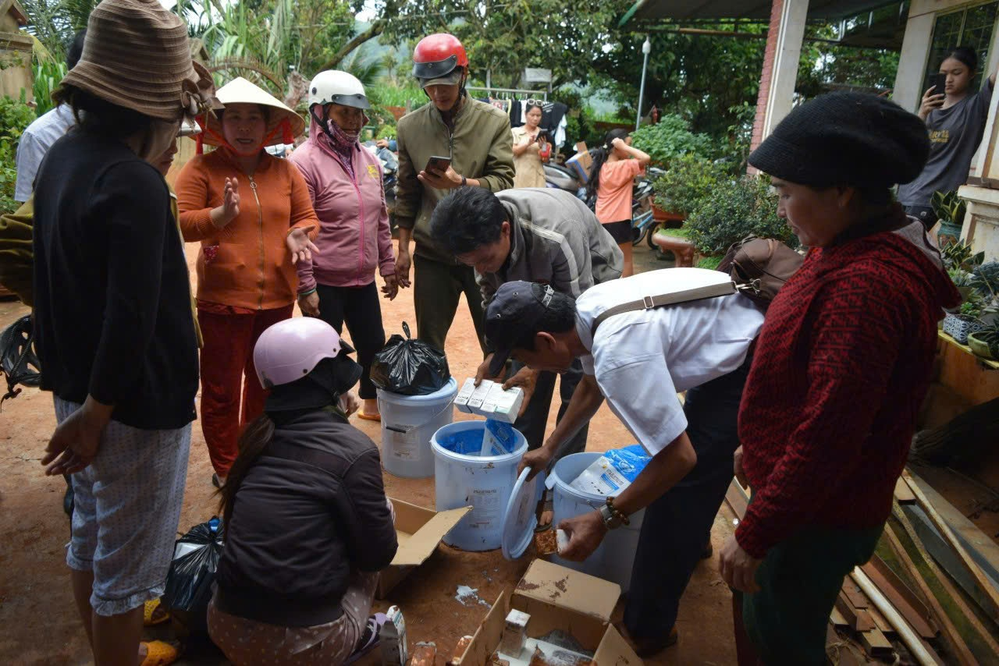

Hiện nay, các cấp ủy, chính quyền đang tập trung lãnh đạo, chỉ đạo, huy động tổng lực để tập trung cứu chữa đàn bò để giảm thấp nhấp thiệt hại của người dân; khẳng định chính quyền tỉnh, huyện, xã luôn đứng về phía người dân, bảo vệ quyền, lợi ích chính đáng, hợp pháp của người dân; làm việc với đơn vị cung ứng vắc xin thống nhất phương án bồi thường, hỗ trợ thiệt hại cho người dân có bò bị ảnh hưởng sau tiêm vắc xin phù hợp, thỏa đáng theo quy định của pháp luật, nhằm sớm giúp các hộ dân sớm ổn định sản xuất và cuộc sống./.

BAN BIÊN TẬP

